Maandag 19 september 1994

19 september 1994 was een mooie dag. Al vroeg scheen er een waterig zonnetje. In tegenstelling tot de dagen ervoor, toen het noodweer was met storm en regen. Zoveel regen, dat de polders noordelijk van Amsterdam dreigden vol te lopen, omdat het water niet snel genoeg kon worden weggepompt.
In het nieuws was er geen sprake van spectaculaire dingen. Amerika viel Haïti binnen om de dictator die daar aan de macht was af te zetten. Wanneer zijn die Amerikanen niet eens ergens aan het vechten? Maar ik denk dat ze deze keer wel gelijk hadden. In Nederland was kok minister president en sudderde alles een beetje aan. Gewoon een redelijk rustige tijd.
In de Statenjachtstraat op nummer 13 in Amsterdam Noord ontwaakte mama om 4 uur ‘s nachts door een mug die om haar hoofd zoemde. Maar toen ze goed wakker was besefte ze dat er meer aan de hand was. In haar buik rommelde het. Ze voelde jou kloppen, je wilde eruit. Daouda, opa en oma en ik hadden nog niets in de gaten.
Om vijf uur maakte mama mij wakker. We hebben met z’n tweetjes in de woonkamer gezeten en theegedronken. Zittend op de grond met mama tegen mij aanleunend terwijl ik haar schouders en rug masseerde. Zwangerschapstraining had ik weer niet meegemaakt, maar ik voelde aan dat dit was wat mama nodig had. Tot duidelijk was dat je echt elk moment geboren kon worden.

We woonden in Liverpool en waren naar Nederland gekomen voor jouw geboorte. Daouda, mama en ik mochten in opa en oma’s huis logeren, terwijl zij in hun tuinhuisje op Amstelglorie woonden. Maar een paar dagen voor de bevalling waren ze ook naar de Statenjachtstraat gekomen. Bij Daouda’s geboorte waren opa en oma er ook bij en dat was zo goed bevallen, letterlijk en figuurlijk, dat we dat voor jou ook zo hadden geregeld.
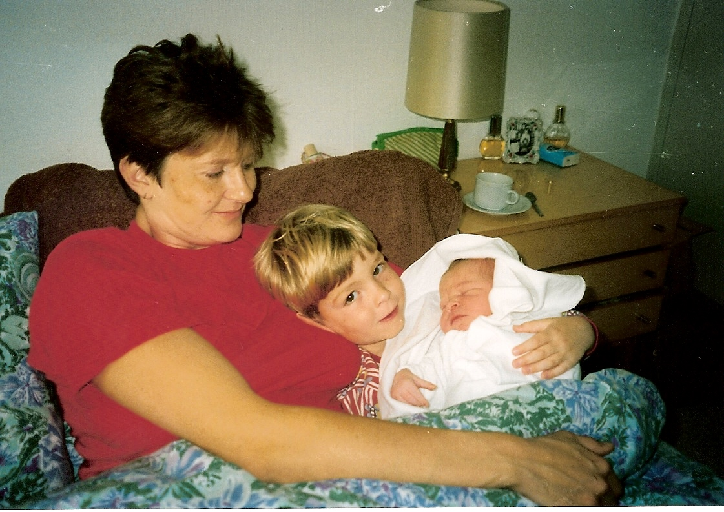
Mama en ik sliepen toen opa en oma nog op de tuin waren in hun bed. Maar bij hun komst moesten we de zaak reorganiseren: opa en oma gingen in hun eigen bed slapen en mama, ik en Daouda zijn in de kleine kamer gaan slapen. Voor Els en mij hadden we een slaapplek op de grond gemaakt van de kussens van een bankbed dat in die kamer stond. Dat bankbed kon tot van alles om worden gebouwd en heeft dienstgedaan als boot, bus, dierentuin, circuspiste en alles wat opa en Daouda verder konden verzinnen. Daouda sliep naast ons in het houten eenpersoonsbed waar jij in geboren bent. Dat bed is van de Statenjachtstraat meeverhuisd naar Bovenover en later naar Almere. Daar heb je er in geslapen tot ik het stapelbed kocht.
Jij een dag oud met Els en Daouda.

Om 8.32 ben je geboren. Het ging allemaal heel snel en zonder grote problemen. Voor Els was het niet nieuw om te bevallen en ze kon goed aangeven hoe ver ze was. Om zeven uur heb ik vroedvrouw Laurita Geers gebeld. Die bleek bij een andere bevalling te zijn. Haar collega Jasmien had achterwacht. Zij arriveerde om kwart voor acht. Ze was wat lang onderweg geweest omdat ze de weg niet kon vinden. Tegen de tijd dat ze aankwam waren Daouda en opa en oma ook op. Die zaten tv te kijken; Tom en Jerry natuurlijk.

Ik heb net als bij de geboorte van Daouda de navelstreng doorgeknipt; hopelijk heb ik de onthechting met je moeder niet al te fors ingezet.
Mama was een beetje ingescheurd en moest worden gehecht. Voordat de vroedvrouw dat deed had ze jou onderzocht. Je bleek vijf vingers, twee handen, twee armen en twee benen te hebben. Één kleine neus en twee ogen en twee oren. En een piemeltje dus we besloten dat je een jongetje was. Kortom, alles was er en van alles net genoeg. Je werd gezond verklaard.
Er zat alleen een lelletje aan je rechteroor. De vroedvrouw vond dat dit moest blijven zitten. Maar toen onze huisarts dr. Rob –die hield wel van opereren- het een paar maanden later zag heeft hij er op verzoek van mama een touwtje om gebonden en na een paar dagen is het lelletje er af gevallen.
Met het oproepen van de kraamhulp ging er iets mis. Eerst kwam er geen kraamhulp en een half uur nadat je geboren was zaten er in een keer twee in de huiskamer: een leuke en een teutebel. Gelukkig ging die leuke, Annie, direct aan de slag. Teutebel heeft een kop koffie gedronken en vertrok weer.

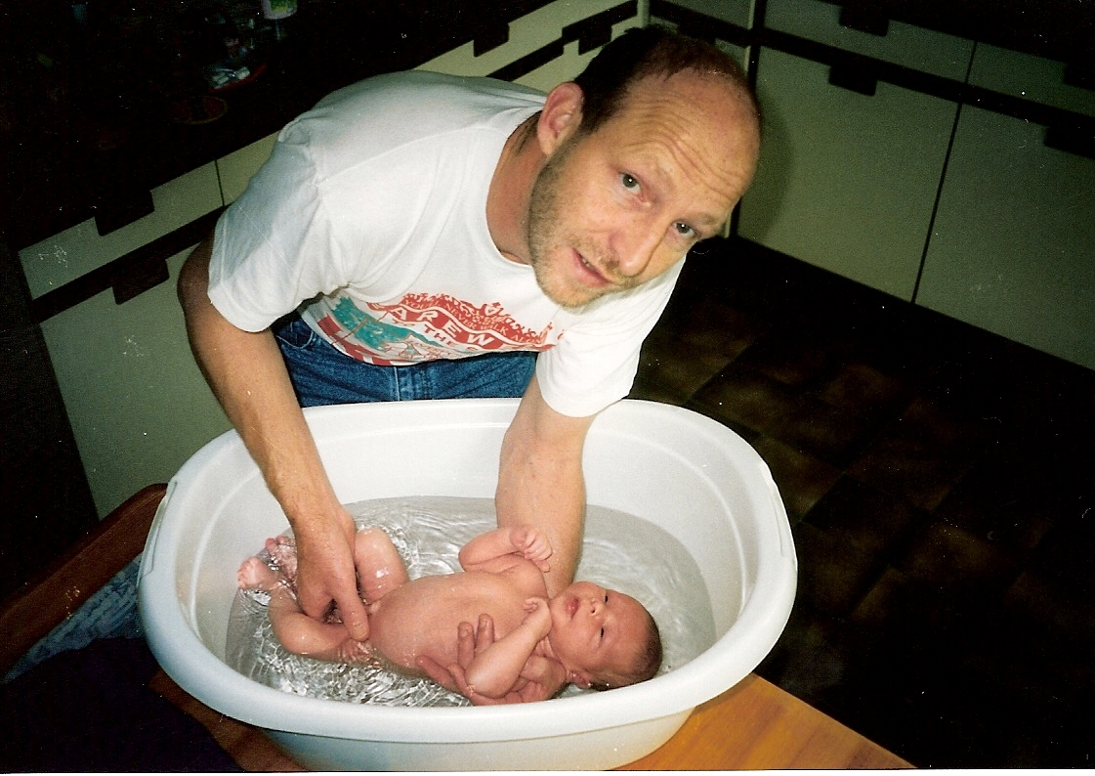
Een paar minuten nadat je was geboren kwamen Daouda en opa en oma je bewonderen. Ze vonden je een mooie baby. En terecht. Mooie ogen en een flinke bos haar. Heel rustig en het was aan je te zien dat je vriendelijk en goedlachs was. Nadat we Daouda hadden gezegd dat je een jongetje was, was een van zijn eerste opmerkingen: “Dan moeten we wel een kleine voetbal kopen”.
Twee dagen oud en alles erop en eraan. Ik had
slechts enkele dagen om van je te genieten,
voordat ik terug moest naar Liverpool en zoals je kunt zien heb ik er het beste van gemaakt.

Nadat jij schoon was gewreven en in doeken gewikkeld ging de vroedvrouw mama verzorgen. Voor opa en mij was dat de kans om je kennis te laten maken met je eerste muziek. Samen met Daouda en opa zijn we in de huiskamer gaan zitten; oma was bij mama. De keus voor de muziek was gevallen op Bob Marley en het eerste lied werd: ‘Three little birds’: een verhaal dat hij ’s ochtends wakker wordt van drie kleine vogeltjes die op zijn drempel zitten te fluiten. De tekst en muziek zijn heerlijk relaxed: “Baby don’t worry, ‘bout a thing, cause every little thing is gone be all right”. Als ik toen had geweten dat dit later het clublied van Ajax zou worden had ik me misschien bedacht!
Daarna hebben we andere nummers van Marley geluisterd, zoals Get up stand up, Buffalo soldier en Redemption song. Ik heb wel eens gelezen dat de ervaringen van het eerste uur diep in het onderbewuste van een nieuwgeborene doordringen. Hopelijk is hiermee iets van de levensovertuiging en het relaxte maar ook het strijdbare van Marley in je gevaren.

Daouda was blij met zijn broertje. Hij kroop lekker met jou en oma in het grote bed. En lette op dat alles goed voor je geregeld werd. De eerste week heb je ’s nachts met Daouda en opa en oma in de kleine kamer geslapen, terwijl mama en ik weer in het bed van opa en oma mochten. Konden wij rustig slapen en mama goed uitrusten.
Jij sliep in een ledikantje dat we hadden geleend van je tante Inge. Dat is meeverhuisd naar Bovenover en is je bed gebleven tot je bijna twee jaar was. Toen is het vervangen door het bed van opa en oma waar je in geboren bent en dat tot dat moment Daouda’s bed was. Voor Daouda heb ik het Thomas treinbed gemaakt.

De eerste twee nachten sliep je prima; je at om middernacht waarna we je niet hoorden tot een uur of zeven ’s morgens. Daarna heb je twee nachten gehad dat je minder sliep. Je had krampen en moest steeds scheten laten en poepen. Misschien omdat je moest wennen aan de melk van mama. Of omdat mama kool en uien had gegeten wat je te veel stimuleerde. In elk geval was het na die twee nachten over en sliep je rustiger. Je werd alleen om een uur of vier nog even wakker om te eten.
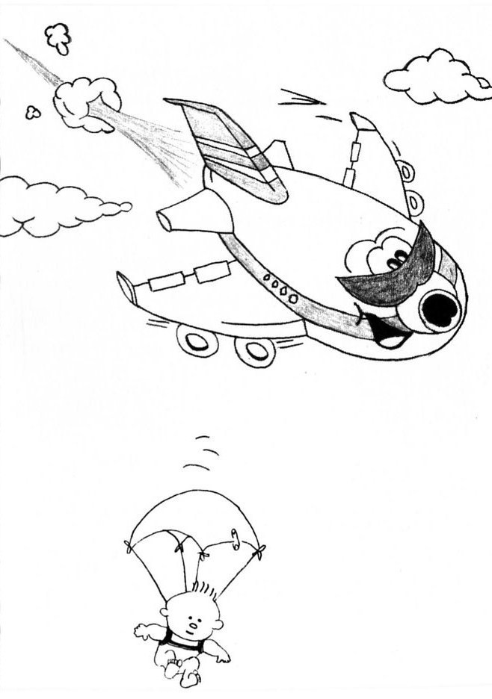
Je verzorging werd netjes over de familie verdeeld. Oma en mama voorop. Dat ging zo ver dat kraamhulp Annie zich af vroeg of ze alleen voor het koffie drinken langs kwam. Het verliep allemaal heel relaxed en harmonisch.

We wilden aan iedereen laten weten dat je was geboren. Mama had al enkele schetsen gemaakt voor een geboortekaartje: jij aan een parachute zwevend tussen Engeland en Nederland. De reden voor die afbeelding was natuurlijk dat het tot kort voor de bevalling niet duidelijk was waar je geboren zou worden.
In Engeland hadden we al besloten om je Nicky te noemen. Het is een Engelse naam die ook in Nederland voor zowel jongens als meisjes wordt gebruikt. Maakte niet uit wat je zou zijn en waar je werd geboren.

De dag na de geboorte ben ik je aan gaan geven bij de burgerlijke stand. Daar had ik hetzelfde probleem als drie jaar daarvoor bij de aangifte van Daouda. Opnieuw trof ik bij de Stadsdeelraad Noord een ambtenaar die de regels niet kende. Hij beweerde dat ik, omdat ik niet officieel met mama was getrouwd, een verklaring van de Nederlandse ambassade in het land waar we woonden moest hebben. Daar zou uit moeten blijken dat ik niet met iemand anders ben getrouwd. Zonder te discussiëren –bij de aangifte van Daouda had ik nog geprobeerd de ambtenaar van zijn ongelijk te overtuigen wat een kansloze aktie bleek- ben ik nu direct naar de Stopera gefietst en daar hoefde ik alleen een papier te ondertekenen waarin ik verklaarde dat ik niet met iemand anders getrouwd ben. Waarna ik gelijk als je vader werd erkend. Iets wat later nog eens door een rechter is bevestigd met een voogdijverklaring.
Je geboortekaartje. Uiteindelijk kwam je aan je parachute in Amsterdam terecht.

Toen je een week oud was heb ik een paspoort voor je geregeld, zodat je kon reizen waarheen je maar wilde en met wie je wilde.
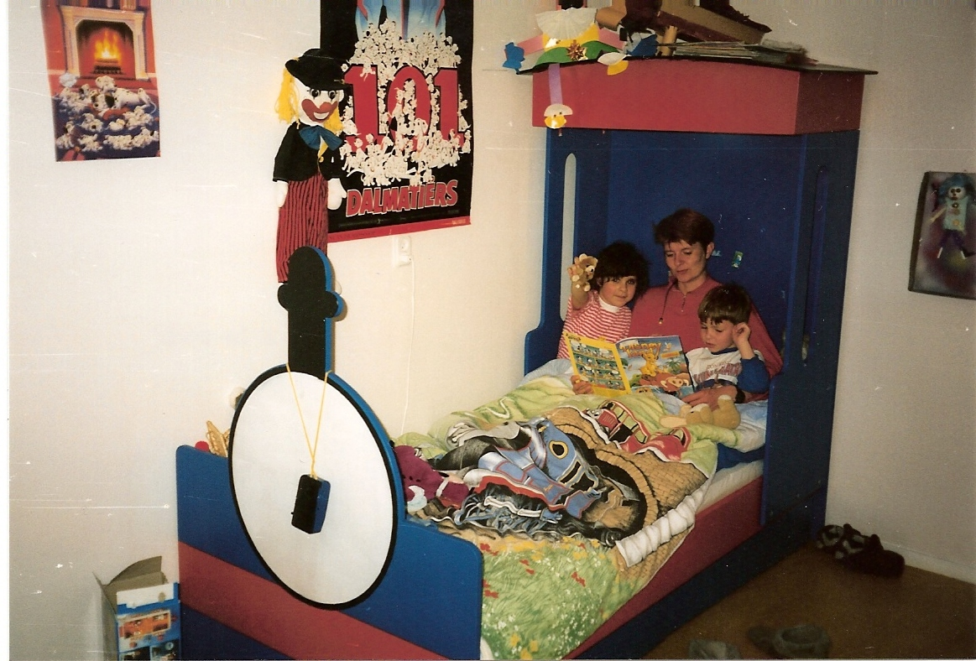
Na 10 dagen, op 1 oktober, heb ik je in Amsterdam achter moeten laten met mama en Daouda, omdat ik terug moest naar Liverpool om mijn scriptie in te leveren en te verdedigen. Omdat ik zo snel weg moest kwamen oma uit Well en een groot deel van de familie Kessels al snel na je geboorte in Amsterdam langs: Joost en Piet en de kinderen, Hai en Sannie, Joop en John. John had 5 beertjes meegenomen met elk een letter er op die samen het woord Nicky vormden. Maar ook vele anderen. Het was een komen en gaan van mensen. ‘Ouwe oma’ kwam natuurlijk langs. En Janny en Frans. Janny was hoogzwanger en moest het rustig aan doen. Enkele dagen later moest ze naar het ziekenhuis en werd je nichtje en ‘dikke’ vriendin Sasja geboren. Als je Sasja nu ziet dan zou je het niet geloven, maar ze was heel stevig bij haar geboorte.
Het Thomas bed dat ik zelf heb gemaakt -waar
ik heel trots op ben- waar jij en Daouda
lang in hebben geslapen.

Op 29 oktober, 6 weken oud dus, ben jij met mama en Daouda ook naar Liverpool gekomen waar je tot het eind van het jaar hebt gewoond. Jullie zijn samen aanwezig geweest toen ik in vol ornaat mijn Masters diploma in ontvangst heb genomen.

Geschreven in Amsterdam en Liverpool, september - oktober 1994.
Bijgewerkt in Jakarta, september 2003
en in Almere, januari 2016.

